Bogotá D.C. julio 20 de 2021

Señores
MESA DIRECTIVA
Cámara de Representantes
HUMBERTO MANTILLA
Secretario General
Cámara de Representantes
CONGRESO DE LA REPÚBLICA
Ciudad

Asunto: Proyecto de Ley Número ____ De 2021 “Por Medio Del Cual Se Crea el Internet para la vida Y Se Dictan Otras Disposiciones”.

En nuestra condición de Representante de la Cámara radicamos el presente Proyecto de Ley que busca garantizar el acceso y uso de un básico de internet para los colombianos con menos ingresos a través de la red fija residencial, desde una perspectiva de garantía de derechos y del bien común.

De tal forma, ponemos a consideración del Congreso de la República este proyecto de ley, con el fin de iniciar el trámite correspondiente y cumplir con las exigencias dictadas por la Constitución y la ley.

Adjunto original en formato digital PDF con firmas y una copia en formato Word sin firmas.

Cordialmente,

__________________________  LEÓN FREDY MUÑOZ LOPERA  Representante a la Cámara  Partido Alianza Verde | __________________________  GUSTAVO PETRO URREGO  Senador de la República  Colombia Humana
MARÍA JOSÉ PIZARRO RODRÍGUEZ  Representante a la Cámara  Coalición Lista de la Decencia | Jorge Eduardo Londoño Ulloa  Senador de la República  Partido Alianza Verde
WILMER LEAL PÉREZ  Representante a la Cámara  Partido Alianza Verde | ANTONIO SANGUINO PÁEZ  Senador de la República  Partido Alianza Verde
FABIÁN DÍAZ PLATA  Representante a la Cámara  Partido Alianza Verde | ALEXANDER LÓPEZ MAYA  Senador de la Repùblica  Partido Polo Democrático Alternativo
CÉSAR ORTÍZ ZORRO  Representante a la Cámara  Partido Alianza Verde | DAVID RACERO MAYORCA  Representante a la Cámara por Bogotá  Lista de la Decencia
ABEL DAVID JARAMILLO LARGO  Representante a la Cámara  Partido MAIS  VICTORIA SANDINO SIMANCA H.  Senadora de la República | GUILLERMO GARCÍA REALPE  Senador de la República  Partido Liberal  WILSON ARIAS CASTILLO  Senador de la República  Polo Democrático Alternativo
IVAN LEONIDAS NAME VÁSQUEZ  Senador de la República  Partido Alianza Verde | FELICIANO VALENCIA MEDINA  Senador de la República  Partido MAIS
JULIÁN GALLO CUBILLOS  Senador de la República  Partido Comunes | AIDA AVELLA ESQUIVEL  Senadora de la República  Coalición Decentes- Unión Patriótica
CARLOS CARREÑO MARÍN  Representante a la Cámara.  Partido Comunes | PABLO CATATUMBO TORRES V.  Senador de la República  Partido Comunes
LUIS ALBERTO ALBÁN URBANO  Representante a la Cámara.  Partido Comunes. | IVÁN CEPEDA CASTRO  Senador de la República  Polo Democrático Alternativo

PROYECTO DE LEY NÚMERO ____ DE 2021 CÁMARA
“Por Medio Del Cual Se Crea el Internet para la vida Y Se Dictan Otras Disposiciones”.

EL CONGRESO DE COLOMBIA

DECRETA:

Artículo 1. Objeto. Garantizar mínimo de acceso a internet a través de la red fija residencial, acorde a las tecnologías desplegadas y conforme a los principios orientadores de la ley 1341 de 2009 y la ley 1978 de 2019, de la sociedad de la información y del conocimiento. Promoviendo el acceso a los bienes colectivos del Estado para facilitar el acceso a trámites y servicios, la generación de aptitudes digitales en los ciudadanos, fomentando la calidad para maximizar el bienestar social de la población en un marco de equidad que posibilite el desarrollo y la competitividad del sector de las telecomunicaciones.

Artículo 2. Definición. El mínimo de internet es la cantidad de señal mínima de consumo por redes fijas o inalámbricas, línea telefónica o conmutada, red digital, satelital, fibra óptica o coaxial, o similares utilizada en un mes por una familia para satisfacer necesidades básicas como el eficiente acceso a la información, la comunicación, el conocimiento, el empleo, la salud, la educación, la interconexión y el trámite de servicios a través de la internet.

Parágrafo. El mínimo de internet contará con las siguientes características para su implementación:
- Conectividad a una red.
- Suficiente Velocidad (kilobytes), capacidad (GB) y latencia (milisegundos-ms), para el desarrollo de actividades de información, expresión, comunicación, cultura, educación, teletrabajo y trámite de servicios, entre otros.

Artículo 3. Beneficiarios del Mínimo de Internet. Serán beneficiarios del mínimo vital de internet los colombianos en estratos residenciales 1, 2 y 3 de los hogares clasificados en los niveles más bajos del Sistema de Identificación a Beneficiarios - SISBEN, los resguardos indígenas y los territorios colectivos de comunidades negras. A través de las tecnologías desplegadas, en los casos y condiciones previstos en la presente ley.

Artículo 4. Garantía en la prestación del servicio. En ningún caso los prestadores del servicio de telecomunicaciones pueden abstenerse de prestar el mínimo de internet a los usuarios que tengan derecho al mismo.

Artículo 5. Financiación del mínimo de internet. La financiación del mínimo de internet será de la siguiente manera:
- Se destinarán por cada plan de datos móviles comercializados en el país los siguientes valores: de 2 uvt 3 pesos, de 3 a 4 uvt 5 pesos y de 6 uvt o más 10 pesos.
- Un porcentaje de los ingresos del Fondo Único de las Tecnologías de la Información y las Comunicaciones – FUTIC, que corresponderán al ingreso por las sanciones dinerarias impuestas por la CRC o la Súper Intendencia de Industria y Comercio a las empresas de telecomunicaciones.
- El valor correspondiente la retención en la fuente o cualquier impuesto nacional o territorial que se aplique por la prestación en el país de servicios electrónicos o digitales y similares prestados desde el exterior o desde el territorio nacional.

El monto de estos recursos será parte del fondo único de las tecnologías de la información y las comunicaciones y serán de destinación exclusiva para la financiación del mínimo de internet.

Parágrafo: Las entidades territoriales podrán destinar un porcentaje de la contraprestación por el uso de la infraestructura de los postes por las empresas prestadoras de redes de servicios de telecomunicaciones para el mínimo de internet. Y de los recursos de los que trata el artículo 35 numeral 1° de la Ley 2056 de 2020.

Artículo 6. Implementación. La capacidad de datos del mínimo de internet será ofrecida a través de las redes existentes a los hogares en inmuebles residenciales, entregando capacidad alta al estrato 1, media al estrato 2 con la mayor clasificación de pobreza y menor al estrato 3. Estos según el grupo de SISBEN con la menor capacidad de generar ingresos.

Parágrafo transitorio: El servicio del mínimo de internet se implementará de manera gradual, así: El primer año de entrada de vigencia de la ley se implantará a los estrato1, al segundo año en el estrato 2 y el tercer año en el estrato 3.

Artículo 7. Uso eficiente. Para lograr un uso eficiente al mínimo de internet, las empresas de telecomunicaciones, el Ministerio de las Tecnología de las Información y las Comunicaciones, el Ministerio de Educación, la Comisión de Regulación de Comunicaciones y Sistema de Medios Públicos - RTVC, adelantaran campañas pedagógicas sobre lo señalado en esta ley.

Artículo 8. Reglamentación. El Ministerio de las Tecnologías de la Información y las comunicaciones regulará el mínimo de internet y actualizará anualmente la capacidad por los niveles del SISBEN acorde a los estudios sobre datos relevantes del sector, conforme a parámetros técnicos internacionales y reglamentará los aspectos que sean necesarios para el cumplimiento de los objetivos de esta ley.

Artículo 9. Relación con el servicio público esencial. Por ser el internet un servicio público esencial, los proveedores de redes y servicios de telecomunicaciones, no podrán suspender el mínimo de internet.

Artículo 10. Vigencia y derogatoria. La presente ley rige a partir de la fecha de su publicación previa sanción y deroga las demás disposiciones que le sean contrarias.

Cordialmente,
__________________________  LEÓN FREDY MUÑOZ LOPERA  Representante a la Cámara  Partido Alianza Verde | __________________________  GUSTAVO PETRO URREGO  Senador de la República  Colombia Humana
MARÍA JOSÉ PIZARRO RODRÍGUEZ  Representante a la Cámara  Coalición Lista de la Decencia | Jorge Eduardo Londoño Ulloa  Senador de la República  Partido Alianza Verde
WILMER LEAL PÉREZ  Representante a la Cámara  Partido Alianza Verde | ANTONIO SANGUINO PÁEZ  Senador de la República  Partido Alianza Verde
FABIÁN DÍAZ PLATA  Representante a la Cámara  Partido Alianza Verde | ALEXANDER LÓPEZ MAYA  Senador de la Repùblica  Partido Polo Democrático Alternativo
CÉSAR ORTÍZ ZORRO  Representante a la Cámara  Partido Alianza Verde | DAVID RACERO MAYORCA  Representante a la Cámara por Bogotá  Lista de la Decencia
ABEL DAVID JARAMILLO LARGO  Representante a la Cámara  Partido MAIS  VICTORIA SANDINO SIMANCA H.  Senadora de la República | GUILLERMO GARCÍA REALPE  Senador de la República  Partido Liberal  WILSON ARIAS CASTILLO  Senador de la República  Polo Democrático Alternativo
IVAN LEONIDAS NAME VÁSQUEZ  Senador de la República  Partido Alianza Verde | FELICIANO VALENCIA MEDINA  Senador de la República  Partido MAIS
JULIÁN GALLO CUBILLOS  Senador de la República  Partido Comunes | AIDA AVELLA ESQUIVEL  Senadora de la República  Coalición Decentes- Unión Patriótica
CARLOS CARREÑO MARÍN  Representante a la Cámara.  Partido Comunes | PABLO CATATUMBO TORRES V.  Senador de la República  Partido Comunes
LUIS ALBERTO ALBÁN URBANO  Representante a la Cámara.  Partido Comunes. | IVÁN CEPEDA CASTRO  Senador de la República  Polo Democrático Alternativo

PROYECTO DE LEY NÚMERO ____ DE 2021 CÁMARA
“Por Medio Del Cual Se Crea el Internet para la vida Y Se Dictan Otras Disposiciones”.

EXPOSICIÓN DE MOTIVOS.

- Introducción.

El internet se ha convertido en la herramienta que ha traído consigo un nuevo tipo de ciudadano, a través de este canal los hombres y mujeres de todo el mundo interactúan, se comunica, transan, producen, venden, investigan, se educan, participan, se movilizan, acceden a trámites y servicios y genera nuevos campos relacionales entre sí. Pero para poder desarrollar estas actividades y otras más es necesario que las personas estén conectadas y tengan acceso a este servicio para poder hacer uso y goce de los satisfactores que este servicio ofrece a sus usuarios.

Pero para poder tener el acceso a la garantía de derechos y de los servicios que se ofrecen en la web, se hace necesario que en primer lugar que exista la cobertura para que las personas se puedan conectar y luego de superar esa barrera se hace perentorio garantizar condiciones de accesibilidad al servicio, es decir superar las barreras de tipo económico, poblacional y de analfabetismo digital. Pues el costo en los servicios, la discriminación a mujeres, negritudes, indígenas y la tercera edad, así como la carencia en aptitudes digitales y la falta dispositivos electrónicos de última generación se convierten en las nuevas barraras a superar para logran una conectividad para un uso eficiente y efectivo del internet que pueda implicar realmente un desarrollo social, un incremento en la producción nacional y la democratización en las telecomunicaciones.

Es claro que el país a través de sus políticas los diferentes gobiernos se ha puesto una serie de metas que se han venido en cierta manera superando para poder llegar hoy a los indicadores sobre el servicio, acceso a dispositivos y cobertura. Y en otros casos se tomaron decisiones como la venta de TELECOM con lo que se pudo mantener una política pública de cobertura en esas zonas donde hoy son deficientes los servicios de conectividad por no representar una utilidad para las empresas privadas.

Con la sancionada Ley de Modernización de las TIC, el país se encumbró en el objetivo de cerrar la brecha digital y alcanzar la última milla en telecomunicaciones. Para lograr ese objetivo, en el cuerpo normativo dispuso de una serie de determinaciones como el pago de la contraprestación a través de obligaciones de hacer. Pero ahora se hace necesario generar los mecanismos para que ese esfuerzo en conectividad se traduzca en acceso y uso del internet, logrando encumbrar así al país en desarrollo digital.

- Problemática.

El mundo hoy cuenta con 4.540 millones de internautas, es decir el 59% de la población mundial. En Sur América la penetración del internet es del 72% y en el caso colombiano, segunda tos del DANE en el último censo poblacional fue del 43% de conectados a internet en hogares y para el Ministerio de las TIC en 2018, el 52,7% de los hogares poseía conexión a Internet para el total nacional; 63,1% para las cabeceras y 16,2% en centros poblados y rural disperso. La conexión a Internet fijo registró mayor proporción de hogares para el total nacional (40,5%) y cabecera (50,8%), respecto a la conexión a Internet móvil. Siendo estos datos muy representativos respecto a la gradualidad con la que año a año va incrementando la cobertura pero que se chocan frente a problemáticas capacidad de pago, velocidad de descarga de información, el acceso y uso del internet.

Respecto al tiempo destinado para el uso del internet, en promedio un colombiano dedica 9 horas para realizar algún tipo de actividad en la red, de ese tiempo dedica cerca de 4 horas a relaciones sociales y consumen otras 3 horas y media en contenidos de televisión por demanda y un poco más de 1 hora en promedio para descargar o escuchar música vía streaming. Dentro de este tiempo también se realizan una serie de actividades comerciales y tramites que van desde la visita a tiendas on line, búsqueda y compra de productos y servicios, el trámite de servicios del Estado. Lo que implica que en gran parte del día un ciudadano promedio está constantemente en la red realizando algún tipo de actividad que tiene que ver con la generación de satisfactores digitales.

Son la cobertura y el acceso las dos principales problemáticas para que los colombianos puedan hacer uso del internet, pero a ello hay que sumarle las barreras en cuanto a la velocidad de descarga y subida de datos y estas condiciones varían dependiendo del dispositivo de uso. Según los medidores internacionales, la velocidad de subida y bajada de datos en el Colombia no está dentro de las más alentadoras, ya que los datos globales muestran que los teléfonos celulares tienen una velocidad de 25 Mega Bites Por Segundo (MBPS) y dispositivos fijos de 54 MBPS, según datos, Colombia se encuentra al lado de Venezuela con una velocidad de descarga de 3.48 MBPS ocupando el lugar 131 a nivel mundial.

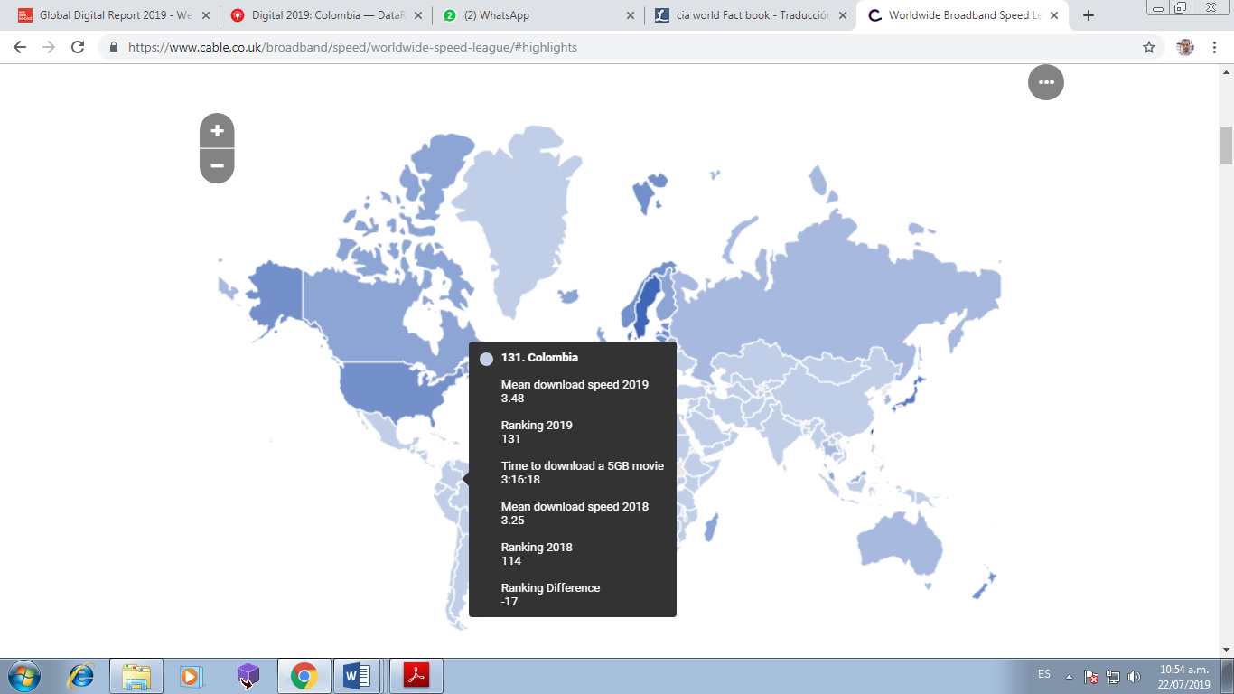
Tomado de: www.Cable.co.uk

Teniendo en cuenta que Colombia cuenta con 48.258.494 habitantes según datos del más reciente Censo del DANE, actualmente el 57% de los colombianos no tienen acceso a internet, de esta población, los hogares en estrato uno está desconectado en un 80 %, el estrato dos el 61%, y del estrato tres el 53%, datos que resultan ser muy desoladores si tenemos en cuenta que estos estratos representan el 80% de la población. Brechas que se vuelven más distante si tenemos en cuenta que las zonas rurales la cobertura es mucho más baja, pues el 77,1% de la población y los hogares colombianos se ubican en zona urbana con un 63, 1% de acceso a internet.

Continuando con el diagnostico, a 30 de septiembre de 2019 existían en el país 6.997.743 accesos fijos a internet de los cuales 6.376.750 corresponden al segmento residencial, de estas el 94% (6080.550) tiene una conexión fija o alámbrica, las 296.200 lo hacen mediante otro tipo de tecnologías. Es decir que, en relación con las 13.480.729 viviendas residenciales, aún faltan por conectar 7.103.970 residencial

Fuente: DANE

A la problemática expuesta sobre conectividad se suma que los colombianos en sus hogares para el acceso a internet se encuentran que el mayor motivo para no estar conectados era el alto costo del servicio de internet. Durante el período de análisis, el costo elevado fue la razón principal por la que los hogares no tenían conexión a Internet con 50,7% para el total nacional, seguido por los hogares que no lo consideran necesario 27,6%, no hay cobertura en la zona 7,7%, no saben usarlo 7,0% y los hogares que no acceden porque no tienen un dispositivo para conectarse 3,8%.

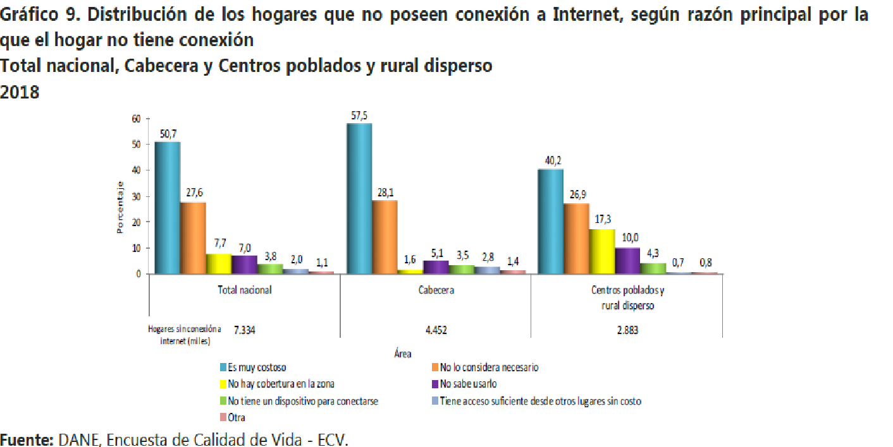

Y es precisamente hacia la incapacidad de pago por parte de esa población colombiana a la que apunta este proyecto de ley, para garantizar el acceso a bienes y servicios del Estado a través de un mínimo vital de internet con el que puedan disfrutar de los servicios de educación, salud, empleo, información, comunicación, justicia, participación, el conocimiento, pago de servicios, la realización de trámites, transacciones, compras, la conectividad y otra serie de derechos y garantías fundamentales.

Siendo el internet un servicio público que se ha incorporado a la canasta familiar, en razón de la demanda del acceso y uso a cursos digitales, los servicios de streaming o plataformas que hoy hacen parte de los 443 artículos que componen la canasta básica. Resulta demasiado paradójico que el acceso a este servicio que se presta para el disfrute de los datos que se transmiten a través del espectro electromagnético, el cual es un bien de todos los colombianos, tenga un valor tan alto y que esta sea una de las principales causas para impedir el acceso y uso a este bien común.

Datos que se presentan de manera permanente en la siguiente gráfica que permiten sustentar la apreciación de los colombianos sobre el alto costo del servicio público de internet.
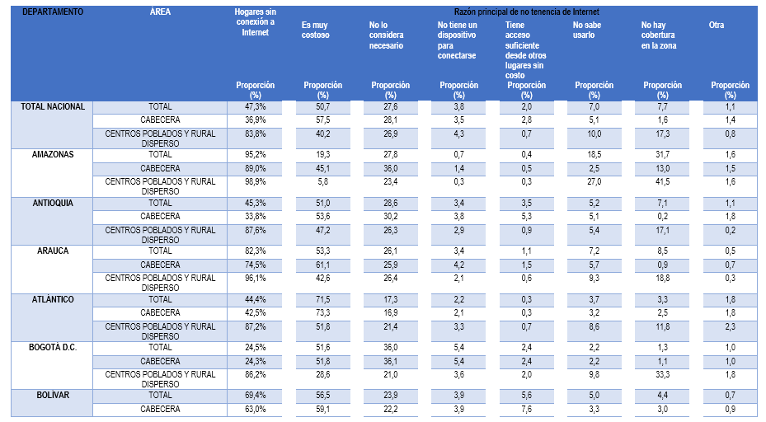
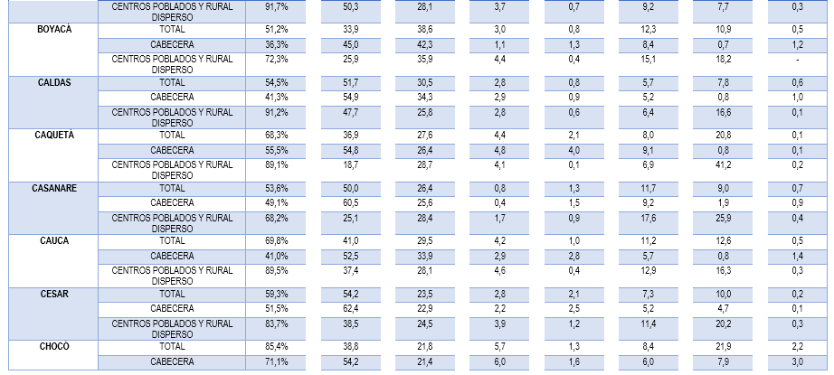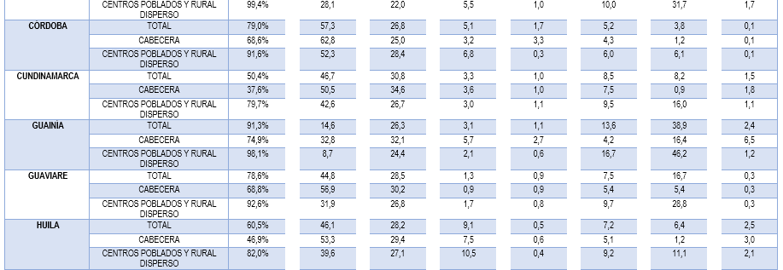

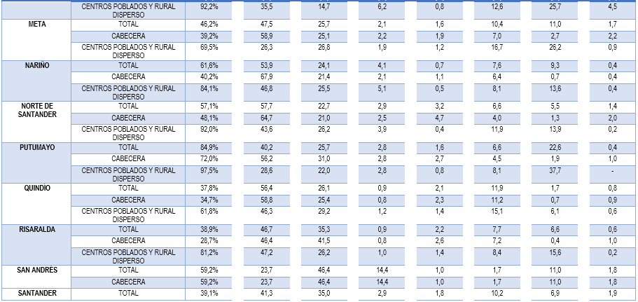
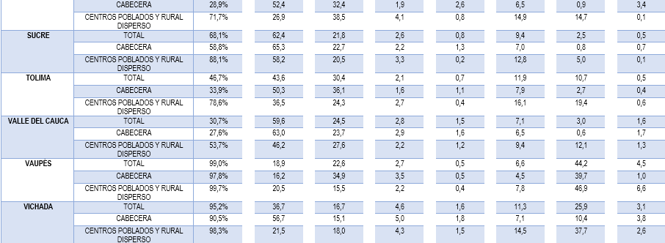

Fuente: MinTic. Encuesta Nacional de Calidad de Vida año 2018 (ENCV-2018) realizada por el Departamento Administrativo Nacional de Estadística (DANE). Disponible en https://www.dane.gov.co/index.php/estadisticas-por-tema/tecnologia-e-innovacion/tecnologias-de-la-informacion-y-las-comunicaciones-tic/indicadores-basicos-de-tic-en-hogares

El costo de un plan básico de internet para el mes de julio tiene un costo desde los $50.000 en un plan de 30 GB hasta $300.000 en un plan de 300 MB en el mercado de los diferentes operadores del servicio de internet que operan mayoritaria mente en la zonas urbanas, pero un operador te internet satelital en las zonas rurales puede estar entre los $199.000 hasta los $392.700. Aspecto por lo cual la OCDE ha mencionado en su informe de 2019 sobre conectividad que en Colombia un paquete de alto consumo cuesta 20% más que lo que se paga en promedio en otros países, investigación que viene arrojando el mismo resultado desde 2017, es decir que poco se ha hecho para mejorar los resultados, pues de cada 100 habitantes, en promedio 50 tienen acceso a banda ancha.

Es fundamental incrementar la competencia en el sector de las telecomunicaciones. La concentración del mercado de las telecomunicaciones sigue siendo alta. Los tres principales operadores acaparan cerca del 73% de las conexiones de banda ancha del país. En los servicios de datos móviles, la concentración es todavía mayor, pues una sola empresa absorbe cerca del 54% de las líneas de datos prepagados.

Esta falta de competencia se traduce en precios más altos. De acuerdo con el estudio de la OCDE, un paquete de internet de alto consumo fijo en Colombia cuesta 2.5 veces lo que se paga en promedio en los demás países. Esto limita los niveles de conectividad de los colombianos. De hecho, a pesar de haber registrado un importante incremento en las conexiones durante los últimos años, Colombia sigue teniendo la penetración de banda ancha más baja de los países de la OCDE, con 52 subscripciones móviles y 13 fijas por cada 100 habitantes, en comparación con un promedio de la OCDE de 110 subscripciones móviles y 31 fijas por cada 100 habitantes.

Las Bases del Plan Nacional de Desarrollo diagnostica que “A nivel socioeconómico, la brecha en acceso a estos servicios entre estratos es significativa y representa un riesgo de aumento en las brechas sociales y económicas. Los estratos 1, 2 y 3 tienen penetración de Internet en hogares por debajo del 50 %, mientras que los estratos 4, 5 y 6 superan a estos por más de 30 puntos porcentuales”. Por tal motivo desde el PND se busca acelerar la inclusión social, empoderar ciudadanos y hogares en el entorno digital y facilitar el acceso a los 2,9 millones de colombianos que tiene algún tipo de discapacidad, por lo tanto, para lograr este objetivo con el que se quiere generar en habilidades digitales para hacer un uso productivo a partir de la solución de problemas, la generación de ingresos y el desarrollo de actividades diarias (PND, pág. 510).

Es de mencionar los recientes esfuerzos por parte del gobierno con el programa de incentivos a la demanda para conectar a 500.000 familias del país en estratos 1 y 2, pasando de 3.209.619 residencia en estos estratos que están conectadas a 3.709.619, pero si tenemos en cuenta que las residencias son 13.480.714 y que el nuero de familias en Colombia a es de 14.243.233. El esfuerzo realizado solo ayudará a digitalizar en una mínima parte el país.

Recapitulando, La problemática radica en que un poco más de la mitad de la población total de los colombianos posee alguna red para conectarse a la web, sea esta fija o inalámbrica, pero la mitad de esta población no lo hace por varias barreras de acceso, entre las que prima el alto costo de la conexión; esto conlleva a ubicar a Colombia en una tabla media baja según los indicadores de conexión, acceso, uso y velocidad a internet, problemáticas que se agravan dependiendo si el usuario del servicio público de internet se encuentra ubicado en la zona urbana, en un centro poblado rural o en una vereda lejana en la Colombia profunda, de esta forma se mantienen las condiciones de desigualdad entre ciudadanos, imposibilitando de esta manera el acceso a bienes, servicios y la realización de toda una serie de trámites que hoy se suplen de una forma mixta o sólo de manera virtual, pero el panorama se agrava aún más si tenemos en cuenta que la crisis generada por el Coronavirus COVID-19 ha volcado a más de la mitad de la población a realizar sus labores en la modalidad de teletrabajo, trabajo en casa, a los estudiantes en a la educación virtual, a los ciudadanos a realizar los trámites de forma digital y a que la salud se preste a través de la telemedicina. Por lo tanto, el marco de garantías de derechos sigue estando en deuda para generar condiciones de equidad a los colombianos en materia de telecomunicaciones.

- Objetivos.

  - General:

Garantizar un mínimo de acceso de internet para los colombianos en estratos 1,2 y 3 con el que puedan realizar trámites y servicios, desempeñar funciones y labores, y facilitar el acceso a los bines del Estado a partir de la generación de condiciones de equidad.

  - Específicos:

- Establecer condiciones básicas para el acceso y uso del internet como herramienta que posibilite alcanzar las finalidades del Estado.

- Facilitar el acceso a la educación, la información, las comunicaciones, el trámite de servicios del Estado y el incremento de la producción para el desarrollo social y nacional.

- Mejorar las condiciones de calidad de vida de los hogares colombianos para la superación de la crisis generada por el Covid-19 y la reactivación económica.

- Justificación.

Cada vez el mundo se encuentra más interconectado, todo esto a partir del desarrollo de la informática, la telecomunicación entre otro abanico de conceptos que han traído consigo todo el avance en tecnológico e incluso ha generado nuevos paradigmas de conocimiento con la teoría de sistemas. Esto por su puesto ha implicado que la sociedad genere unos nuevos esquemas de pensamiento, pedagógicos, económicos, comunicativos y relacionales que le exigen al ciudadano moderno estar inmerso en el mundo digital y de las tecnologías de la información y las comunicaciones.

Esto implica que un país como Colombia no debe quedarse absorto de esta forma en que se viene desarrollando el mundo, y para corresponder a eta nueva visión de mundo, desde la aparición de los primeros procesadores de texto, el legislador colombiano ha formulado leyes que permitan al país ir adaptándose a las nuevas dinámicas de la computación, los sistemas, la robótica, la era digital y todo lo que englobe las telecomunicaciones.

En otros países, se ha generado toda la capacidad para lograr que sus conciudadanos puedan acceder a todo aquello que ofrece el universo de las telecomunicaciones, superando las barreras de corte geográfico, educativas, económicas y de acceso; teniendo siempre en perspectiva que a la final el país verá retribuida esta inversión en el incremento del PIB, lo que implica más riqueza para la nación y sus asociados.

Diferentes iniciativas de organismos internacionales y de otras naciones ha posibilitado que, a partir de declaraciones o acciones, estas democraticen las telecomunicaciones y la digitalización de su territorio para mejorar indicadores en materia de productividad, competitividad, ciencia, educación y tecnología. Es así como vemos que:

- China a inicios del año 2019 lanzó un satélite para dar internet desde el espacio a 600 millones de chinos que ese encuentra en regiones apartadas y aún no tiene acceso,
- Finlandia que desde el 2009 elevo el internet a categoría de derecho fundamental y desde el 1 de julio de 2010 los finlandeses tuvieron el derecho a una conexión de banda ancha de un megabyte por segundo que se aumentaba de manera progresiva.
- La Unión Europea desde el año 2016 se viene preparando para que en el 2020 el internet en el antiguo continente sea gratis .
- Las Naciones Unidas en el 2016 emitieron a través del Consejo de Derechos Humanos una Resolución para la Promoción, Protección y Disfrute de los Derechos Humanos en Internet, considerando el acceso a Internet como un derecho básico.
- La Corte Interamericana de derechos Humanos, el 09 de abril de 2020 emitió la declaración: Covid-19 Y Derechos Humanos: Los Problemas Y Desafíos Deben Ser Abordados Con Perspectiva De Derechos Humanos Y Respetando Las Obligaciones Internacionales. En la que considera que el acceso a la información de ser veraz y fiable, así como el internet, es esencial.
- Los Objetivos de Desarrollo Sostenible plantean en el objetivo 11 la reducción de las desigualdades y el objetivo 4 que busca garantizar una educación inclusiva, equitativa y de calidad y promover oportunidades de aprendizaje durante toda la vida para todos, es importante aunar los ODS al acceso y uso a internet, toda vez que: “El acceso a las tecnologías de la información y la comunicación y, especialmente, la Internet de banda ancha, tiene el potencial para acelerar el desarrollo y su importancia está reconocida en la nueva agenda de desarrollo sostenible de la ONU”.

Una de las justificaciones enunciadas por el Ministerio de las TIC dentro de la ley de modernización de las TIC estaba sobre el argumento de incrementar los niveles de productividad de país a partir del aprovechamiento de las herramientas tecnológicas y de las telecomunicaciones, que el país podría tener un crecimiento económico y en la productividad a partir de estudios que demuestran que un crecimiento hasta del 0,12% del PIB y un incremento del 0,18% de empleos solo con una penetración del 1% de Banda Ancha; por consiguiente modernizar el sector de las TIC implica para el país cerrar la brecha digital y el impacto negativo que esta tiene en la desigualdad, como lo mencionaba la Ministra de las TIC, “el proyecto servía para que miles de niños y niñas pudieran tener internet”.

Ahora bien, para poder alcanzar el crecimiento que se propone el MINTIC, no basta solo con generar las condiciones para la cobertura, es pertinente también posibilitar el acceso para el uso del internet, no solo basta con la implementación de infraestructura a partir de obligaciones de hacer, se hace necesario que para cumplir esas metas, los colombianos y colombianas que al menos hoy poseen internet o que tienen una red de acceso fija puedan tener un mínimo vital en el servicio con el que puedan desarrollar actividades educativas, emprendedoras, comunicativas, interactivas, el trámite de servicios y hasta de sano esparcimiento con las que se puedan dar el salto en la escala social y genere condiciones de desarrollo económico y social dentro del marco de derechos que tiene la población.

Pero este objetivo se cumple en la medida que los ciudadanos y la población no tengan barreras a la hora de conectarse a la web, que estos puedan acceder a la señal de internet sin limitación alguna, por lo que refuerza la importancia de que el Estado garantice a sus connacionales un mínimo vital e internet con el que el gobierno central pueda llevar a cabo los programas para cumplir las metas del Plan de Desarrollo con el que se quiere generar unas condiciones de equidad para todos los colombianos. En este sentido, el presente proyecto de ley busca complementar lo planteado en el PND y la ley 1978 de 2019.

Fuera del entramado de derechos que se pueden suplir con una iniciativa como esta, también está el acceso a una serie de trámites que ofrece el estado que actualmente hoy solo se prestan a través de la ventanilla virtual, entre los cuales están la Urna de Cristal de la Presidencia de la República, la legalización de documentos de educación superior del Ministerio de Educación, los cursos virtuales que ofrece el SENA (330 programas) y las universidades públicas del país, e igualmente la recepción de los resultados de los exámenes médicos que entregan las diferentes EPS y EPS-S. Esto implica que el ciudadano que no tenga una señal mínima de internet no tiene como acceder a los servicios virtuales, y en este caso, único.

Es innegable que el mundo se está digitalizando y hacia allá van las instituciones colombianas, muestra de ello es la siguiente tabla que deja ver los trámites, servicios y el número de visitas diarias que por medio de los diferentes portales digitales usaron los colombianos:

DEPENDECIA | Inicio de la página web |  | # Tramites o procesos | Características del proceso | % Tramites solo web | Promedio Visitas Diarias | # Trámites Realizados
Min Trabajo | 2011 |  | 5 tramites | • Información  • Click para llamar  • video llamada (4.432 jun - dic 2018)  • chat (83.259 jun/18 -dic/ 19)  • Trámites y Servicios  • PQRSD (14.675 en 2019)  • E-Laboral  • Certificados y copias de organizaciones sindicales  • Registro Único UVAE  • Centros de entrenamiento prevención riesgo  • Rutec  • Siriti (trabajo infantil 163 visitas diarias)  • Registro único de intermediarios | 80% | 47.835 | 2140
 |  |  | Servicio Público de Empleo | Registro de HV - 2832 /19  Registro de Oferetnes - 1689 /19 |  | 8.335 | 8.889.753 han aplicado a una vacante del SPE
Min Justicia | 2011 |  | 4 tramites | • Asesoría programa DMASC.  • Oferta de servicios de la Dirección de Métodos Alternativos.  • Divulgación de información normativa.  • Asistencia judicial. | mixto | 5000  1754760 /2019
Consejo Superior de la Judicatura | 2000 |  | 9 tramites o procesos | • Consulta de Procesos. 80% (30.494.118 búsquedas)  * Consulta de Jurisprudencia  * Antecedentes disciplinarios  * Registro Nacional de Abogados  • Sistema de gestión y control de la calidad y medio ambiente (SIGMA)  • Audiencias Virtuales, Videoconferencias y Streaming  • Comisión Nacional de Genero  • Comisión interinstitucional de la Rama judicial  • PQRS  • OPA | 80% | 49.907 (Pág. web)  130.000 (CPJ)  13.907 notificaciones | 38.085.923 (2018)
Presidencia | 1994 |  | 3 trámites y opa | • Trámite de Campañas Publicitarias de las Entidades Públicas del orden nacional  • Trámite de Comisiones al Exterior  • Trámite de Publicación de Hojas de Vida - Aspirantes  • OPA: Visitas guiadas a la Casa de Nariño | 100% | 53.627 | 200
Vice-Presidencia | 2003 |  | información | • informativo | _ | 1480 (año) | _
Min TIC | 2002 |  | 24 | Registro TIC  Registro Proveedores de Redes y Servicios  Registro Operadores Postales  Registro Pago FONTIC  Selección Objetiva  Autorización de Licencias  Autorización venta de terminales móviles  Trámites TV  Trámite condonación de créditos de estudio (alianza ICETEX)  Fortalecimiento a la TV | Mixto | 35048
Min Salud | 2011 |  | 23 | Información  componentes del SGSSS  Servicio al Ciudadano  Consulta de Servicios  Solicitud de trámites  Servicios y Generación de certificados  Consulta de afiliados a EPS, plan de beneficios, costos y tarifas.  Consulta de asignación plazas del servicios social  Consulta de registro especial de prestadores de servicios | 100%(61% en línea y 39% descargable) | 40.000 a 51.000 | 10

De los 14.243.223 hogares colombianos, existen 6.080.550 hogares con acceso fijo a internet y 296.200 conexiones por red inalámbrica que desde la comodidad y seguridad de su hogar o a través del dispositivo personal de conexión inalámbrica pueden adelantar toda una serie de trámites que hoy ofrecen las entidades estatales desde las páginas web, las cuales van desde la radicación de una petición o una solicitud, hasta la cargar la hoja de vida para la aplicación de una oferta laboral, e incluso realizar trámites bancarios sin exponerse a desplazarse a puntos digitales o establecimientos comerciales para acceder a un dispositivo en el que tengan que ingresar sus datos personales, sin garantía de tener a salvo la seguridad virtual.

Así como la Ley de Modernización de las TIC, ley 1978 de 2019 y el Plan Nacional de Desarrollo buscan generar cobertura a partir de estrategias como el pago con obligaciones de hacer, posibilitando una serie de beneficios para las empresas del sector de las telecomunicaciones para obtener tal fin, e incluso facilitar el pago a plazos por el uso del espectro electromagnético, el cual es un bien de todos los colombianos conforme al artículo 75 de la Constitución. De esta misma manera se propone por el uso y goce de dicho bien, los colombianos puedan acceder para el uso y goce de la señal de internet, con un mínimo vital, así como se accede a otra serie de servicios públicos.

También es importante señalar que durante la crisis vivida por la emergencia del COVID-19, se desnudó una realidad de país mucho más profunda de los que se había diagnosticado, pues la falta de conectividad no resulto ser la carencia relevante, está estaba a la par con la capacidad de pago de los colombianos para poder usar el servicio público de internet. Es así como afloraron realidades de estudiantes en las ciudades capitales que no tenían como realizar sus tareas o trabajos investigativos, trabajadores que perdieron sus empleos o tenían contratos por prestación de servicios y carecen del servicio para poder emprender una idea de negocio o cargar su hoja de vida en las páginas de empleo, personas que no tuvieron como acceder al servicio de salud por carecer del presupuesto para poder hacer la consulta de telemedicina, y así múltiples casos se encontraron al combinarse una alta tasa de desempleo y la necesidad de estar digitalizados.

La Comisión Interamericana de Derechos Humanos (CIDH) en su Relatoría Especial para la Libertad de Expresión (RELE), en el marco de su Sala de Coordinación y Respuesta Oportuna e Integrada a la crisis en relación con la pandemia (SACROI COVID-19), expresan su preocupación por las serias limitaciones en el acceso a internet en la región. En los meses recientes estas limitaciones han afectado principalmente a los sectores más vulnerables de la población siendo la base para limitar el ejercicio de otros derechos fundamentales, lo que afecta de forma diferenciada a comunidades indígenas, población afrodescendiente, mujeres, niños, niñas y adolescentes y personas mayores, entre otros grupos. En la Resolución 1/2020, la CIDH estableció como obligación de los Estados frente a la pandemia la de “garantizar el acceso más amplio e inmediato al servicio de internet a toda la población y desarrollar medidas positivas para reducir de manera rápida la brecha digital que enfrentan los grupos en situación de vulnerabilidad y con menores ingresos”. Con ello la Asamblea General de la OEA añadió que las tecnologías de la información y las comunicaciones (TICs) son de vital importancia para el desarrollo económico y la reducción de la pobreza, “es importante priorizar medidas que atiendan las necesidades de conectividad de los grupos que se encuentran en situación de vulnerabilidad, como pueblos indígenas, mujeres, personas con discapacidad, afrodescendientes, niñas, niños y adolescentes, personas mayores, entre otros.” (OEA, 2020)

Ahora bien, según la misma CIDH, en el contexto de la pandemia el internet resulta un medio crucial para el ejercicio de otros derechos humanos Como lo son:

- El acceso a la información: ya que el internet facilita el mantener a las personas informadas sobre la situación de la pandemia del COVID-19, así como las recomendaciones sanitarias que se realicen desde instituciones gubernamentales, de salud pública, y/o centros de investigación especializados, facilita además el acceso a recursos médicos e incluso, como se vio bastante en el marco de la pandemia, consultas con especialistas (telemedicina), de igual forma optimiza la difusión de información a la ciudadanía en relación a las ayudas económicas u otros recursos de emergencia que están disponibles en línea.

- La libertad de expresión: Puesto que el Internet ha permitido la interacción global entre las personas, a pesar de las restricciones de circulación, siendo un escenario de discusiones cruciales sobre temas de salud pública. Según la CIDH el periodismo, el seguimiento y control ciudadano a las políticas para atender la pandemia y muchas otras actividades fundamentales para la democracia, se han visto radicalmente afectadas por la pandemia. Si bien el acceso a internet no reemplaza estos escenarios, sí es una alternativa para el ejercicio de estos derechos asociados a la libertad de expresión y la acción democrática participativa.

- La interacción humana en el aislamiento y la salud emocional: La CIDH junto con la OMS reconocen de igual forma que acceder a internet en el marco de una prolongada pandemia determina en muchísimos casos la posibilidad de tener interacciones familiares, sociales y de vida en comunidad. La posibilidad de tener sesiones psicológicas o de psicoterapia en línea durante la pandemia, la disminución del estrés, la ansiedad e incluso la depresión causadas por el aislamiento o distanciamiento social. Así mismo el internet también sirve como un medio para acceder al entretenimiento (como servicios de streaming, redes sociales, aplicaciones de juegos y videochat) así como orientaciones de actividades físicas, estrategias que incluso han sido recomendadas por la Organización Mundial de la Salud (OMS) para reducir los niveles de ansiedad y depresión.

- Acceso a la vida laboral: En el marco de la pandemia y como medida preventiva, muchas empresas e instituciones se han visto forzadas a trasladar sus puestos de trabajo y actividades a modalidades remotas, las cuales son solo posibles gracias al acceso a internet. Así mismo se tiene en cuenta que el teletrabajo ha acentuado las diferencias preexistentes de acceso a oportunidades laborales haciendo explícita la exclusión de personas para las que el teletrabajo no es una opción por la falta de acceso a internet.

- El acceso a la educación: El Internet además se ha convertido en el medio principal para el desarrollo y realización de todas las actividades educativas pertinentes para la formación primaria, secundaria básica, media y de educación superior para todos los niños, niñas, adolescentes, jóvenes y ciudadanos en general que se encuentran en proceso de formación técnica y/o académica. Ahora bien, como señala la CIDH, “si bien el uso de la tecnología es una de las estrategias para enfrentar el cierre de las escuelas, la brecha digital deja al descubierto las limitaciones de este abordaje” (CIDH 2020). No todos los estudiantes ni docentes tienen acceso a una eficiente conexión a Internet, así como el conocimiento y habilidades necesarias para el dominio de las herramientas digitales en materia del desarrollo de las actividades académicas.

- Derechos a la igualdad y no discriminación: Pues según estableció la misma CIDH en el informe sobre internet, todo estado esta obligado a dar garantía de que “todas las personas puedan buscar, recibir y difundir opiniones e información en igualdad de condiciones”. Lo que supone que no sólo los estados se deben abstenerse de discriminar en el ejercicio y garantía de los derechos sino que también deben adoptar las medidas que sean necesarias para dar garantía de que existirán los medios óptimos y eficientes para buscar, recibir y difundir información sin discriminación alguna.

Dado el contexto en el que nos encontramos en donde aún no hay una asistencia plena a las instituciones educativas, donde aún varias empresas e instituciones mantienen y han manifestado que continuarán luego de la crisis sanitaria con sus puestos de trabajo en modalidad remota, es necesario que el estado avance en la implementación de medidas que garanticen el pleno acceso a internet, habiéndose convertido este indiscutiblemente en un servicio de vital importancia para el desarrollo social, económico y democrático de los y las ciudadanas de Colombia.

Llevar a términos de ley este proyecto, sería importante toda vez que propone posicionar al país en condiciones que permitan el uso del internet para que los colombianos puedan a través de esta herramienta mejorar su calidad de vida, generar opciones laborales, emprendimientos, acceso a la educación formal e informal, así como incrementar la productividad de las personas, los hogares y el desarrollo del país. Colocando en condiciones de igual y equidad entre los grandes operadores de las telecomunicaciones, los ciudadanos y las entidades del Estado, ya que de esta manera podrán acceder al uso del espectro y así realizar toda una serie de trámites, servicios y las garantías de toda gama de derechos que se representan en el cumplimiento de los fines esenciales del Estado.

- Antecedentes.

Una vez fue aprobada la ley de modernización de las TIC por el Congreso de la República de Colombia, se abrieron las posibilidades para plantear la propuesta de entregar un mínimo vital de internet a los hogares colombianos, toda vez que a partir de la motivación de la ley se busca hacer el cierre de la brecha digital, alcanzar el cuarto de milla y mejorar la infraestructura de las telecomunicaciones, el siguiente paso era generar las condiciones de acceso para el uso del internet y así poder mejorar los niveles de competitividad del país, esto implica, que la presente iniciativa busca complementar la ley TIC.

Ahora bien, la ley de modernización de las TIC incluyó toda una gama de preceptos normativos para sustentar su objetivo, estos estuvieron dirigidos a fortalecer la las grandes empresas del sector de las telecomunicaciones, quedando un saldo pendiente para impactar de manera positiva y directa a los ciudadanos y esto es lo que quiere hacer el presente proyecto de ley, en la medida que se entregue un mínimo vital de internet a los hogares colombianos, siendo de esta manera consecuentes con el Plan Nacional de Desarrollo en el pacto VII Pacto por la transformación digital de Colombia: Gobierno, empresas y hogares conectados con la era del conocimiento.

Otro antecedente fue el Proyecto de Ley 101 de 2013 Senado “Por La Cual Se Establece El Marco Jurídico Para La Implementación Del Mínimo Vital En Servicios Públicos Domiciliarios Y El Fomento A La Universalización De Las Telecomunicaciones Y Se Dictan Otras Disposiciones”. Este proyecto buscaba en un mismo cuerpo normativo elevar a la categoría de derecho fundamental los servicios públicos domiciliarios de agua y energía, además de incluir el internet dentro de los servicios que se categorizarían dentro del mínimo vital, correspondiendo de esta manera al vacío normativo existente a raíz de varias sentencias que en esta materia ha proferido la Corte Constitucional. Iniciativa que no tuvo luz verde. Pero tal iniciativa no logró el respectivo transito legislativo.

Otra iniciativa es la de Internet.org que busca igualmente la conexión a internet a través de una aplicación con la que se puede navegar en la web en sitios populares sin algún tipo de cargo, proyecto que funciona a partir de una alianza con Facebook en los teléfonos celulares de algunos operadores en planes prepagos.

Pero todas esta iniciativas, alianzas y proyectos tienen la similitud que operan en dispositivos móviles personales, en equipos que no son confiables, en locaciones con acceso limitado, ya sea por el ingreso a las edificaciones públicas o privadas y por el operador del servicio de telefonía en determinadas zonas populares y el desplazamiento que los ciudadanos deben hacer de hacia los equipamientos donde se prestan los servicios digitales. Esto significa que estas iniciativas, propuestas o servicios no llegan a los hogares colombianos y no suplen las necesidades que posibiliten generar actividades más allá de un ingreso rápido.

Por tal motivo, esta iniciativa busca ofrecer el mínimo vital de internet por medio de la red existente por acceso a una conexión fija a los hogares colombianos, supliendo así la primera barrera de acceso a la digitalización, que es la referente al costo de los servicios. Permitiendo completar las acciones del gobierno que dan solución a otro tipo de barreras como la de la tenencia de equipos, la generación de aptitudes digitales y la de generación de cobertura.

Ahora bien, dentro de los antecedentes normativos, en el marco legal existente hay una serie de leyes que se relacionan con el proyecto de ley propuesto, dentro de las cuales tenemos las siguientes:

- LEY 1286 DE 2009. Por la cual se modifica la Ley 29 de 1990, se transforma a Colciencias en Departamento Administrativo, se fortalece el Sistema Nacional de Ciencia, Tecnología e Innovación en Colombia y se dictan otras disposiciones.

Artículo 2o. Objetivos específicos. Por medio de la presente Ley se desarrollan los derechos de los ciudadanos y los deberes del Estado en materia del desarrollo del conocimiento científico, del desarrollo tecnológico y de la innovación, se consolidan los avances hechos por la Ley 29 de 1990, mediante los siguientes objetivos específicos:

- Fortalecer una cultura basada en la generación, la apropiación y la divulgación del conocimiento y la investigación científica, el desarrollo tecnológico, la innovación y el aprendizaje permanentes.

Artículo 3o. Bases para la consolidación de una política de estado en ciencia, tecnología e innovación. Además de las acciones previstas en el artículo 2o de la Ley 29 de 1990 y la Ley 115 de 1994, las políticas públicas en materia de estímulo y fomento de la ciencia, la tecnología y la innovación, estarán orientadas por los siguientes propósitos:

- Incrementar la capacidad científica, tecnológica, de innovación y de competitividad del país para dar valor agregado a los productos y servicios de origen nacional y elevar el bienestar de la población en todas sus dimensiones.
(…)

- Promover la calidad de la educación formal y no formal, particularmente en la educación media, técnica y superior para estimular la participación y desarrollo de las nuevas generaciones de investigadores, emprendedores, desarrolladores tecnológicos e innovadores.

Vemos claramente como en esta norma se propende por la promoción y la divulgación del conocimiento y la tecnología, aspectos que se ligan a la iniciativa, toda vez que al facilitar un consumo mínimo básico de internet se daría un desarrollo en el sentido que propone la ley en mención.
- LEY 1712 DE 2014 “Por medio de la cual se crea la Ley de Transparencia y del Derecho de Acceso a la Información Pública Nacional y se dictan otras disposiciones”
Artículo 1o. Objeto. El objeto de la presente ley es regular el derecho de acceso a la información pública, los procedimientos para el ejercicio y garantía del derecho y las excepciones a la publicidad de información.
Artículo 4o. Concepto del derecho. En ejercicio del derecho fundamental de acceso a la información, toda persona puede conocer sobre la existencia y acceder a la información pública en posesión o bajo control de los sujetos obligados. El acceso a la información solamente podrá ser restringido excepcionalmente. Las excepciones serán limitadas y proporcionales, deberán estar contempladas en la ley o en la Constitución y ser acordes con los principios de una sociedad democrática.
El derecho de acceso a la información genera la obligación correlativa de divulgar proactivamente la información pública y responder de buena fe, de manera adecuada, veraz, oportuna y accesible a las solicitudes de acceso, lo que a su vez conlleva la obligación de producir o capturar la información pública. Para cumplir lo anterior los sujetos obligados deberán implementar procedimientos archivísticos que garanticen la disponibilidad en el tiempo de documentos electrónicos auténticos.
PARÁGRAFO. Cuando el usuario considere que la solicitud de la información pone en riesgo su integridad o la de su familia, podrá solicitar ante el Ministerio Público el procedimiento especial de solicitud con identificación reservada.

Otra norma que tendría una eficacia mucho más allá de los que se aplica actualmente, es la referente transparencia y el derecho a la información. Pues al posibilitar el acceso a la información de las diferentes entidades oficiales en lo que respecta la actuación de las mismas, facilitando el acceso a los datos abiertos para un efectivo control ciudadano o el conocimiento en lo referente a las actuaciones de las diferentes instituciones gubernamentales, permite a los ciudadanos conocer sobre el funcionamiento de las entidades públicas e incrementar los niveles de cultura política. Facilitar el acceso a los ciudadanos desde cualquier parte del país a la información pública sin barreras de acceso ayuda a garantizar el derecho fundamental de acceso a la información y eleva los niveles de transparencia de las entidades oficiales.

- LEY 1978 DE 2019 “Por la cual se moderniza el Sector de las Tecnologías de la Información y las Comunicaciones -TIC, se distribuyen competencias, se crea un Regulador Único y se dictan otras disposiciones”
ARTÍCULO 3º. Modifíquense los numerales 1, 5 y 7 y agréguense los numerales 9 y 10, al artículo 2º de la Ley 1341 de 2009, que quedarán así:
1. Prioridad al acceso y uso de las Tecnologías de la Información y las Comunicaciones. El estado y en general todos los agentes del sector de las Tecnologías de la Información y las Comunicaciones deberán colaborar, dentro del marco de sus obligaciones, para priorizar el acceso y uso a las Tecnologías de la Información y las Comunicaciones en la producción de bienes y servicios, en condiciones no discriminatorias en la conectividad. la educación, los contenidos y la competitividad. En el (SFT)
2. cumplimiento de este principio el Estado
3. promoverá prioritariamente el acceso a las Tecnologías de la Información y las Comunicaciones para la población pobre y vulnerable, en zonas rurales y ·apartadas del país.
7. El derecho a la comunicación, la información y la educación y los servicios básicos de las TIC. En desarrollo de los artículos 16, 20 y 67 de la Constitución Política el Estado propiciará a todo colombiano el derecho al acceso a las tecnologías de la información y las comunicaciones básicas, que permitan el ejercicio pleno de los siguientes derechos: La libertad de expresión y de difundir su pensamiento y opiniones, el libre desarrollo de la personalidad, la de informar y recibir información veraz e imparcial, la educación y el acceso al conocimiento, a la ciencia, a la técnica, y a los demás bienes y valores de la cultura. Adicionalmente, el Estado establecerá programas para que la población pobre y vulnerable incluyendo a la población de 45 años en adelante, que no tengan ingresos fijos, así como la población rural, tengan acceso y uso a las plataformas de comunicación, en especial de Internet, así como la promoción de servicios TIC comunitarios, que permitan la contribución desde la ciudadanía y las comunidades al cierre de la brecha digital, la remoción de barreras a los usos innovadores y la promoción de contenidos de interés público y de educación integral. La promoción del acceso a las tecnologías de la información y las comunicaciones básicas se hará con pleno respeto del libre desarrollo de las comunidades indígenas, afrocolombianas, palenqueras, raizales y Rrom. (SFT)

Vemos claramente como el artículo 2 de la ley 1341 de 2009, el cual es modificado por la ley 1978 de 2019, que trata sobre los principios orientadores del sector de las tecnologías de la información y las comunicaciones los cuales tan encaminados a posibilitar el acceso y el uso del internet a los colombianos caracterizados entre la población pobre y vulnerable que no tenga ingresos y la ubicada en zonas rurales o apartadas del país. Dicha priorización busca que esta población pueda acceder a la educación, la producción de bienes y servicios, la libertad de expresión, de opinión y a los bienes y valores culturales en condiciones no discriminatorias. Principios que son recogidos plenamente en esta iniciativa y que determina una estrategia para el cumplimiento del mandato de las leyes en mención, que en el fondo busca garantizar los derechos fundamentales a partir del acceso y uso del internet.

- LEY 1341 DE 2009. “Por la cual se definen principios y conceptos sobre la sociedad de la información y la organización de las Tecnologías de la Información y las Comunicaciones –TIC–, se crea la Agencia Nacional de Espectro y se dictan otras disposiciones”.

ARTÍCULO 4o. INTERVENCIÓN DEL ESTADO EN EL SECTOR DE LAS TECNOLOGÍAS DE LA INFORMACIÓN Y LAS COMUNICACIONES. En desarrollo de los principios de intervención contenidos en la Constitución Política, el Estado intervendrá en el sector las Tecnologías de la Información y las Comunicaciones para lograr los siguientes fines:

2. Promover el acceso a las Tecnologías de la Información y las Comunicaciones, teniendo como fin último el servicio universal.

Promover el servicio universal a las TIC pasa por desplegar la cobertura, generar las condiciones de acceso y el uso de internet. Corresponder a este fin, significa actuar en consonancia con el numeral 9 de los Objetivo de Desarrollo Sostenible. Es en este sentido que generar una política de acceso y uso gratuito de un mínimo de internet es un fin en sí mismo que aporta al desarrollo de otros sectores, a maximizar el bienestar general y el bien común, así como el cumplimiento de los ODS.

Como vemos, hay una serie de principios y fundamentos de derecho, que le conminan al gobierno el garantizar una serie de derechos que son conexos al acceso y uso de las comunicaciones; en este sentido la educación, la información, la investigación, el trámite de servicios entre otros, son conceptos altamente ligados a los bienes colectivo que ostenta el Estado, como lo es el espectro electromagnético a través del cual se puedes satisfacer la garantía de esos derechos.

- Fundamento Jurídico

Constitución Política de Colombia.

Artículo 20. Se garantiza a toda persona la libertad de expresar y difundir su pensamiento y opiniones, la de informar y recibir información veraz e imparcial, y la de fundar medios masivos de comunicación.

“El artículo 20 de la Carta Política consagra simultáneamente varios derechos y libertades fundamentales distintos, y en virtud de lo dispuesto en los artículos 93 y 94 de la Carta Política, se ha de interpretar a la luz de los tratados e instrumentos internacionales de derechos humanos que obligan a Colombia y que contienen disposiciones sobre el particular. A la luz de tales instrumentos internacionales, se tiene que el artículo 20 de la Constitución contiene un total de once elementos normativos diferenciables: (a) La libertad de expresar y difundir el propio pensamiento, opiniones, informaciones e ideas, sin limitación de fronteras y a través de cualquier medio de expresión –sea oral, escrito, impreso, artístico, simbólico, electrónico u otro de elección de quien se expresa-, y el derecho a no ser molestado por ellas. Esta libertad fundamental constituye la libertad de expresión stricto senso, y tiene una doble dimensión – la de quien se expresa, y la de los receptores del mensaje que se está expresando. (b) La libertad de buscar o investigar información sobre hechos, ideas y opiniones de toda índole, que junto con la libertad de informar y la de recibir información, configura la llamada libertad de información. (c) La libertad de informar, que cobija tanto información sobre hechos como información sobre ideas y opiniones de todo tipo, a través de cualquier medio de expresión; junto con la libertad de buscar información y la libertad de recibirla, configura la llamada libertad de información. (d) La libertad y el derecho a recibir información veraz e imparcial sobre hechos, así como sobre ideas y opiniones de toda índole, por cualquier medio de expresión. Junto con los anteriores elementos, configura la libertad de información. (e) La libertad de fundar medios masivos de comunicación. (f) La libertad de prensa, o libertad de funcionamiento dichos medios masivos de comunicación, con la consiguiente responsabilidad social. (g) El derecho a la rectificación en condiciones de equidad. (h) La prohibición de la censura, cualificada y precisada por la Convención Americana sobre Derechos Humanos, (i) La prohibición de la propaganda de la guerra y la apología del odio, la violencia y el delito, cualificada y precisada por la Convención Americana sobre Derechos Humanos y la Convención internacional sobre la eliminación de todas las formas de discriminación racial, (j) La prohibición de la pornografía infantil, y (k) La prohibición de la instigación pública y directa al genocidio”.

Como bien lo plantea la jurisprudencia de la Corte Constitucional, este articulo consagra diferentes derechos, entre los cuales se encuentra el derecho la información, que se deferencia del artículo 4 de la ley 1712 de 2014 en el sentido que esta habla de manera específica del derecho a la información pública y el artículo de la carta magna hace mención a la información que se emite y se recibe, que se codifica y se decodifica. Como uno de los elementos preponderantes en este proyecto de ley la información tiene su basamento en el flujo de datos que se transmite a través de la espectro, por medio de la web, al ser esta una herramienta que permite y facilita el acceso fácil a los datos para labores de corte, comunicacional, informativo y de manifestar libremente la opinión esto implica que con un acceso gratuito a internet los ciudadanos colombianos pueden recibir información oportuna y veraz sobre diferentes aspectos de la vida nacional y de las políticas que implementa el gobierno nacional, ante los cuales podrán emitir sus opiniones. El permitir un acceso y uso sin barreras representa para el país conectarse de manera directa con los ciudadanos para que estos de primera mano reciban información sobre todas las actuaciones del Estado y poder expresar sus apreciaciones respecto a estas para la aplicación asertiva de las mismas.

La jurisprudencia de Corte Constitucional ha puesto de relieve la relación existente entre el derecho de acceso a la información y el derecho de petición, precisando que “la Constitución consagra expresamente el derecho fundamental de acceso a información pública (C.P. art. 74) y el derecho fundamental de petición (C.P. art. 23) como herramientas esenciales para hacer efectivos los principios de transparencia y publicidad de los actos del Estado. En este sentido, la Corte ha reiterado que tales derechos son mecanismos esenciales para la satisfacción de los principios de publicidad y transparencia y en consecuencia se convierten en una salvaguarda fundamental de las personas contra la arbitrariedad estatal y en condiciones de posibilidad de los derechos políticos. Por tales razones, los límites a tales derechos se encuentran sometidos a exigentes condiciones constitucionales y el juicio de constitucionalidad de cualquier norma que los restrinja debe ser en extremo riguroso”. (NFT)

Pero también es un concepto importante que se desprende del artículo constitucional el derecho a la comunicación, pero no la comunicación básica de la transmisión de un mensaje entre un emisor y un receptor, es la comunicación que genera codificación y decodificación de datos, que permite la interacción entre dos personas o más para socializar, informar, relacionar y genera acercamientos entre sujetos que se encuentran en distancias lejanas.

En sentencia T-543 de 2017 la Corte Constitucional ordenó publicar el contenido de una sentencia proferida por la misma institución, en la que se protegían los derechos al acceso de información que tenían los consumidores para saber el impacto que tiene el consumo de ciertos productos en la salud y en los mensajes que se publican por parte de las empresas de alimentos.
Artículo 67. La educación es un derecho de la persona y un servicio público que tiene una función social; con ella se busca el acceso al conocimiento, a la ciencia, a la técnica, y a los demás bienes y valores de la cultura.
La educación formará al colombiano en el respeto a los derechos humanos, a la paz y a la democracia; y en la práctica del trabajo y la recreación, para el mejoramiento cultural, científico, tecnológico y para la protección del ambiente.
El Estado, la sociedad y la familia son responsables de la educación, que será obligatoria entre los cinco y los quince años de edad y que comprenderá como mínimo, un año de preescolar y nueve de educación básica.
Corresponde al Estado regular y ejercer la suprema inspección y vigilancia de la educación con el fin de velar por su calidad, por el cumplimiento de sus fines y por la mejor formación moral, intelectual y física de los educandos; garantizar el adecuado cubrimiento del servicio y asegurar a los menores las condiciones necesarias para su acceso y permanencia en el sistema educativo.
La Nación y las entidades territoriales participarán en la dirección, financiación y administración de los servicios educativos estatales, en los términos que señalen la Constitución y la ley.

La educación en línea (on line) o virtual ha venido ganando espacio frente a la educación tradicional, hoy en día las universidades públicas y privadas ofrecen cursos de educación no formal gratuita como parte de las labores extensión educativa y como ejercicio para la acreditación universitaria. Pero también existe un universo de opciones académicas, pedagógicas, científicas e investigativas a las que pueden acceder las personas que cuenten con una red de conexión digital para acceder a la web.

La manera como hoy se accede a la información para mejorar los procesos de educación es atreves de los buscadores de internet, la forma tradicional de acceder a las bibliotecas y a las grandes enciclopedias se ha venidos amalgamando con la de los grandes buscadores digitales como Google, Firefox o Mozilla. Cada día acceden a estos buscadores millones de personas en todo el planeta para buscar contendidos que les permitan y posibiliten mejorar su capacidad de conocimiento, ya sea para un proceso investigativo con todos los estándares científicos o para una sencilla tarea de colegio e incluso hasta par aun proceso auto educativo o auto didacta.

“i) La asequibilidad o disponibilidad del servicio, que puede resumirse en la obligación del Estado de crear y financiar suficientes instituciones educativas a disposición de todos aquellos que demandan su ingreso al sistema educativo, abstenerse de impedir a los particulares fundar instituciones educativas e invertir en infraestructura para la prestación del servicio, entre otras; (ii) la accesibilidad, que implica la obligación del Estado de garantizar el acceso de todos en condiciones de igualdad al sistema aludido, la eliminación de todo tipo de discriminación en el mismo, y facilidades para acceder al servicio desde el punto de vista geográfico y económico; (iii) la adaptabilidad, que se refiere a la necesidad de que la educación se adapte a las necesidades y demandas de los educandos y que se garantice continuidad en la prestación del servicio, y (iv) la aceptabilidad, la cual hace alusión a la calidad de la educación que debe impartirse”.

Recientemente la Corte Constitucional profirió un fallo de tutela garantizando a un menor de edad el uso y la conexión a internet, esto por conexidad con el derecho fundamental a la educación. La acción fue interpuesta por padres de familia en representación de los menores para que estos pudieran hacer un uso del internet de la institución educativa de la vereda donde viven para poder hacer las tareas o investigaciones. Decisión en la que revocaron las sentencias del 5 de julio de 2017, proferida por el Juzgado Promiscuo del Circuito de Jericó (Antioquia) y del 19 de agosto de 2017 emitida por la Sala Penal del Tribunal Superior de Antioquia, proferidas en el marco del expediente T-6.451.601, que denegaron la protección invocada por las accionantes en representación de sus hijos y, en su lugar, CONCEDER la protección del derecho a la educación.

La sentencia T-030 de 2020 es de sumamente importante toda vez que deja un precedente para garantizar el acceso y uso al internet como derecho conexo al derecho fundamental a la educación y con mayor relevancia se puede considerar esta iniciativa, toda vez que legislativo estaría entregando una garantía de solución para esa población que tiene una conexión a la red de internet, pero que por falta de recurso no tiene como acceder al servicio. Es decir que el legislativo estaría cumpliendo su función a cabalidad y no dejando que la justicia a través de sentencias termine legislando.

ARTICULO 75. El espectro electromagnético es un bien público inenajenable e imprescriptible sujeto a la gestión y control del Estado. Se garantiza la igualdad de oportunidades en el acceso a su uso en los términos que fije la ley.
Para garantizar el pluralismo informativo y la competencia, el Estado intervendrá por mandato de la ley para evitar las prácticas monopolísticas en el uso del espectro electromagnético.

Uno de los argumentos fundamentales de esta iniciativa es lo relacionado con el concepto del bien común o bien colectivo, el primero es entendido como aquello de lo que se benefician todos los ciudadanos, ya sea este un bien material o un bien social. Define el filósofo Millán Puellés el bien común como el que "Es apto para ser participado por todos y cada uno de los miembros de una comunidad o sociedad de personas humanas". Advierte seguidamente que en esta definición esencial: "El bien común es el que puede tener conjuntamente varios beneficiarios o partícipes (...). El bien común no tiene hablando rigurosamente dueño alguno, sino varios beneficiarios o partícipes"

Ahora bien, el concepto de bien colectivo también encuadra perfectamente al espectro electromagnético, ya que este bien es un recurso del Estado con el que se busca dotar a los colombianos de la prestación del servicio de las telecomunicaciones; de este bien se puede caracterizar que no puede suministrarse a través de los mecanismos normales del mercado, por lo que el Estado para poder ofrecerlo, subcontrata con particulares el suministro de este bien. En este sentido, los bienes colectivos se clasifican según la teoría moderna en: necesidades sociales y bienes meritorios. La primera subcategoría se caracteriza porque está sometida al principio de indivisibilidad y todos los ciudadanos gozan colectivamente de su uso o beneficio, no están sometidas al principio de exclusión y las preferencias se manifiestan a través de procesos políticos. La segunda subcategoría tiene la característica que el proceso presupuestal puede incluir a unos ciudadanos y excluir a otros, opera la divisibilidad otorgando a unos y a otros no el suministro del bien, y lo que se suministra del bien a través del mercado, es pagado por los operadores privados y la satisfacción se hace a través del presupuesto público.

Esto implica que dicho concepto es perfectamente aplicable al espectro electromagnético, ya que por disposición constitucional este es bien público que cumple las características del bien colectivo, es decir que es inembargable, imprescriptible, inenajenable, indivisible y al ser un bien meritorio, este se satisface a través del presupuesto público y puede ser operado por el sector privado para suministrarlo, generando así un satisfactor para toda la sociedad. Igualmente, el espectro está inmerso dentro del sistema político y socioeconómico para el beneficio de los colombianos, se depreca de este la igualdad jurídica de todos los individuos, además de que el Estado subcontrató el suministro del bien público a través de particulares.

Servicio Público De Telecomunicaciones-Ámbito de regulación. El ámbito de regulación de los servicios públicos de telecomunicaciones es mucho más amplio, y por consiguiente admite una mayor intervención del Estado, que aquel que se predica de las actividades que se desenvuelven, pura y simplemente en la esfera de la libertad económica. En la medida en que se trata de la prestación de un servicio público que se desarrolla a través de un bien que, como el espectro electromagnético, es de uso público, esa regulación no se mueve en el ámbito de la libre empresa y la competencia sino que tiene que ver, de un lado, con el deber que tiene el Estado de organizar y asegurar la prestación regular, continua y eficiente de los servicios y funciones a su cargo, y de otro, con la especialidad del régimen para la gestión de los bienes de uso público.

Por consiguiente, esta iniciativa permite que los ciudadanos gocen de manera directa de ese bien colectivo que es el espectro electromagnético, que ha sido explotado por las empresas del sector de las telecomunicaciones a partir del modelo de concesión que fue definido por el gobierno colombiano y entregado a los ciudadanos conforme de la oferta de servicios por los cuales deben pagar de acuerdo a las dinámicas del mercado. Es este bien colectivo un recurso de todos los connacionales debieran gozar en condiciones de igualdad y equidad a partir de la tecnología que de este se desprende, y que los ciudadanos reciban sus beneficios al menos en una cantidad mínima, garantizando que al menos quienes no tienen la capacidad pago puedan gozar de una parte del espectro a partir del servicio público de internet que se transmite a través de este bien púbico.

Artículo 365. Los servicios públicos son inherentes a la finalidad social del Estado. Es deber del Estado asegurar su prestación eficiente a todos los habitantes del territorio nacional.

Los servicios públicos estarán sometidos al régimen jurídico que fije la ley, podrán ser prestados por el Estado, directa o indirectamente, por comunidades organizadas, o por particulares. En todo caso, el Estado mantendrá la regulación, el control y la vigilancia de dichos servicios. Si por razones de soberanía o de interés social, el Estado, mediante ley aprobada por la mayoría de los miembros de una y otra cámara, por iniciativa del Gobierno decide reservarse determinadas actividades estratégicas o servicios públicos, deberá indemnizar previa y plenamente a las personas que, en virtud de dicha ley, queden privadas del ejercicio de una actividad lícita.

El acceso a la señal de internet a través de una red fija o inalámbrica cumple todas las características de un servicio público, aunque no está catalogado dentro de los servicios domiciliarios, este de manera formal al igual que otros servicios públicos domiciliarios llega a los hogares a través de una red de prestación de servicios, ya sea esta pública o privada o la preste un particular o una persona jurídica de derecho privado. Pero lo importante de este servicio es que se acopla perfectamente a la finalidad social del Estado conforme al artículo 2 de la carta magna.

Si bien este proyecto de ley no recoge los conceptos para elevar el internet a la petición de mínimo vital como si la tiene hoy el agua y la energía a raíz de varias sentencias de la Corte Constitucional como la T-546/09, T-641 /15, T-793/12, T-188/19 que se argumentan sobre el derecho fundamental a la dignidad y la salud. Esta iniciativa normativa guarda por analogía mucho de lo ya expresado en las providencias judiciales, toda vez que el acceso a la información y la educación como derecho son parte esencial de los derechos fundamentales y humanos que debe garantizar el Estado a sus asociados, en consecuencia, con ello, garantizar un mínimo básico de internet a los hogares colombianos permitirá el cumplimiento de los fines esenciales del Estado Social de Derecho.

Por otra parte, es importante anotar que en materia de garantía de derechos, de bienes comunes, de necesidades y satisfactores; el presente proyecto es una oportunidad para que el legislativo dentro de su función le entregue al país una ley que esté adelantada a su tiempo, en el entendido que dentro de la gama de garantías fundamentales, en algún momento un ciudadano podrá tutelar su derecho a un mínimo de internet para que le protejan los derechos constitucionales a la educación, comunicación, información y el acceso al bien común del Estado, por lo tanto es una oportunidad para cumplir la función materia y que esta no se vea en un futuro remplazada por otra rama del poder que vía jurisprudencia otorgue estos derechos, tal y como sucedió con el mínimo vital de los servicios públicos domiciliaros, expresado en sentencias de la Corte Constitucional como la sentencia T-546 de 2009, T-197 de 2017 o la T-188 de 2018.

Artículo 366. El bienestar general y el mejoramiento de la calidad de vida de la población son finalidades sociales del Estado. Será objetivo fundamental de su actividad la solución de las necesidades insatisfechas de salud, de educación, de saneamiento ambiental y de agua potable.
Para tales efectos, en los planes y presupuestos de la Nación y de las entidades territoriales, el gasto público social tendrá prioridad sobre cualquier otra asignación.

Como ya se ha predicado extensamente en esta exposición de motivos, con este proyecto se busca mejorar la calidad de vida de la población, para que esto se revierta en mejores estándares de productividad que posibiliten incrementar los ingresos de los colombianos, pero también apunta al fortalecimiento de la sociedad colombiana como sociedad de la información y el conocimiento y la garantía de derechos fundamentales de los colombianos dentro del marco legal y normativo del Estado Social de Derecho.

Existe una nueva estrategia para el logro de la efectividad de los derechos fundamentales. La coherencia y la sabiduría de la interpretación y, sobre todo, la eficacia de los derechos fundamentales en la Constitución de 1991, están asegurados por la Corte Constitucional. Esta nueva relación entre derechos fundamentales y jueces significa un cambio fundamental en relación con la Constitución anterior; dicho cambio puede ser definido como una nueva estrategia encaminada al logro de la eficacia de los derechos, que consiste en otorgarle de manera prioritaria al juez, y no ya a la administración o al legislador, la responsabilidad de la eficacia de los derechos fundamentales. En el sistema anterior la eficacia de los derechos fundamentales terminaba reduciéndose a su fuerza simbólica. Hoy, con la nueva Constitución, los derechos son aquello que los jueces dicen a través de las sentencias de tutela.

- Impacto Fiscal.

De conformidad con lo presentado y dada la obligación del Estado de garantizar el derecho a la educación, la comunicación, la información, el acceso a los servicios públicos y con respecto al respecto del impacto fiscal que los proyectos de ley pudieran generar, la Corte ha dicho:

“Las obligaciones previstas en el artículo 7º de la Ley 819 de 2003 constituyen un parámetro de racionalidad legislativa, que está encaminado a cumplir propósitos constitucionalmente valiosos, entre ellos el orden de las finanzas públicas, la estabilidad macroeconómica y la aplicación efectiva de las leyes. Esto último en tanto un estudio previo de la compatibilidad entre el contenido del proyecto de ley y las proyecciones de la política económica, disminuye el margen de incertidumbre respecto de la ejecución material de las previsiones legislativas. El mandato de adecuación entre la justificación de los proyectos de ley y la planeación de la política económica, empero, no puede comprenderse como un requisito de trámite para la aprobación de las iniciativas legislativas, cuyo cumplimiento recaiga exclusivamente en el Congreso. Ello en tanto (i) el Congreso carece de las instancias de evaluación técnica para determinar el impacto fiscal de cada proyecto, la determinación de las fuentes adicionales de financiación y la compatibilidad con el marco fiscal de mediano plazo; y (ii) aceptar una interpretación de esta naturaleza constituiría una carga irrazonable para el Legislador y otorgaría un poder correlativo de veto al Ejecutivo, a través del Ministerio de Hacienda, respecto de la competencia del Congreso para hacer las leyes. Un poder de este carácter, que involucra una barrera en la función constitucional de producción normativa, se muestra incompatible con el balance entre los poderes públicos y el principio democrático. Si se considera dicho mandato como un mecanismo de racionalidad legislativa, su cumplimiento corresponde inicialmente al Ministerio de Hacienda y Crédito Público, una vez el Congreso ha valorado, mediante las herramientas que tiene a su alcance, la compatibilidad entre los gastos que genera la iniciativa legislativa y las proyecciones de la política económica trazada por el Gobierno. (…). El artículo 7º de la Ley819/03 no puede interpretarse de modo tal que la falta de concurrencia del Ministerio de Hacienda y Crédito Público dentro del proceso legislativo, afecte la validez constitucional del trámite respectivo.

Como lo ha resaltado la Corte, si bien compete a los miembros del Congreso la responsabilidad de estimar y tomar en cuenta el esfuerzo fiscal que el proyecto bajo estudio puede implicar para el erario público, es claro que es el Poder Ejecutivo, y al interior de aquél el Ministerio de Hacienda y Crédito Público, el que dispone de los elementos técnicos necesarios para valorar correctamente ese impacto, y a partir de ello, llegado el caso, demostrar a los miembros del órgano legislativo la inviabilidad financiera de la propuesta que se estudia.

Acorde a la realidad y conforme a los presentado, aceptar que las condiciones establecidas en el artículo 7° de la Ley 819 de 2003 constituyen un requisito de trámite que le incumbe cumplir única y exclusivamente al Congreso reduce desproporcionadamente la capacidad de iniciativa legislativa que reside en el Congreso de la República, con lo cual se vulnera el principio de separación de las Ramas del Poder Público, en la medida en que se lesiona seriamente la autonomía del Legislativo.

Precisamente, los obstáculos casi insuperables que se generarían para la actividad legislativa del Congreso de la República conducirían a concederle una forma de poder de veto al Ministro de Hacienda sobre las iniciativas de ley en el Parlamento. Es decir, el mencionado artículo debe interpretarse en el sentido de que su fin es obtener que las leyes que se dicten tengan en cuenta las realidades macroeconómicas, pero sin crear barreras insalvables en el ejercicio de la función legislativa ni crear un poder de veto legislativo en cabeza del Ministro de Hacienda.

Pero con el ánimo de dar tranquilidad y garantías al legislador sobre el impacto fiscal que este proyecto pueda tener y conforme a las fuentes del recurso que data esta iniciativa, se presenta acá una proyección sobre el costo que pudiera tener el mismo, esto basado en el número de hogares que tienen internet fijo por los diferentes estratos a los que beneficiaría el proyecto, es decir, a familias y hogares con menos ingresos en los estratos 1,2 y 3 y no la total de esa población, aspecto que de pronto puede ser mal interpretado. (Se presenta acá una propuesta con el total de los hogares en estratos 1,2 y 3 con conexión a internet fijo, no el total de los hogares en esos estratos en el país y aún queda por definir cuáles de eso hogares con conexión son la población con menos ingresos, pues es de recordar que el país no ha alcanzado el 100% de cobertura, lo que implica que las familias en objeto de este beneficio en un porcentaje considerable no tienen como acceder al internet)

Pero si realmente se hace un ejercicio que corresponda a los datos con fundamento en una fórmula que aplique un valor que corresponda a un mínimo, acorde a los hogares que hoy tienen cobertura. Podríamos tener un estimado así.
Hogares |  | Valor | Mensual | Anual
Estrato 1 | 697.880 | $ 12.000 | $ 8.374.560.000 | $ 100.494.720.000
Estrato 2 | 2.318.352 | $ 8.000 | $ 18.546.816.000 | $ 222.561.792.000
Estrato 3 | 1.843.067 | $ 4.000 | $ 7.372.268.000 | $ 88.467.216.000
Total | 4.859.299 | $ 24.000 | $ 34.293.644.000 | $ 411.523.728.000

También es pertinente mencionar que el mercado mide el valor del internet por gigabytes lo que acorde al costo promedio de esta proyección permitiría satisfacer una buena capacidad de datos acorde a las necesidades de consumo, sin que esto signifique cubrir el 100% del consumo de un hogar promedio para la población a beneficiar.

Finalmente, se debe tener en cuenta que el proyecto de ley no representa esfuerzo fiscal significativo del Gobierno, pues la garantía de un mínimo básico de internet para los hogares colombianos puede estar incluido dentro las fuentes que se plantean, por lo tanto esta iniciativa no representan sumas significativas de recaudo, por el contrario, su promoción puede redondear en mayores beneficios para el Estado y la sociedad.

- Conflictos de interés.

Cumpliendo con el fin de dar cumplimiento al artículo 3 de la ley 2003 de 2019, a continuación, se plantean los posibles conflictos de interés de los congresistas para votar esta iniciativa. Al momento de discutir y votar el proyecto de ley los congresistas que tengan participación accionaria en empresas de telecomunicaciones o su cónyuge, compañero o compañera permanente, o parientes dentro del segundo grado de consanguinidad, segundo de afinidad o primero civil. Igualmente, los parientes dentro de ese grupo que se encuentren laborando en empresas del sector y finalmente quienes hayan recibido un aporte directo para la financiación de sus campañas.

De los Congresistas,
__________________________  LEÓN FREDY MUÑOZ LOPERA  Representante a la Cámara  Partido Alianza Verde | __________________________  GUSTAVO PETRO URREGO  Senador de la República  Colombia Humana
MARÍA JOSÉ PIZARRO RODRÍGUEZ  Representante a la Cámara  Coalición Lista de la Decencia | Jorge Eduardo Londoño Ulloa  Senador de la República  Partido Alianza Verde
WILMER LEAL PÉREZ  Representante a la Cámara  Partido Alianza Verde | ANTONIO SANGUINO PÁEZ  Senador de la República  Partido Alianza Verde
FABIÁN DÍAZ PLATA  Representante a la Cámara  Partido Alianza Verde | ALEXANDER LÓPEZ MAYA  Senador de la Repùblica  Partido Polo Democrático Alternativo
CÉSAR ORTÍZ ZORRO  Representante a la Cámara  Partido Alianza Verde | DAVID RACERO MAYORCA  Representante a la Cámara por Bogotá  Lista de la Decencia
ABEL DAVID JARAMILLO LARGO  Representante a la Cámara  Partido MAIS  VICTORIA SANDINO SIMANCA H.  Senadora de la República | GUILLERMO GARCÍA REALPE  Senador de la República  Partido Liberal  WILSON ARIAS CASTILLO  Senador de la República  Polo Democrático Alternativo
IVAN LEONIDAS NAME VÁSQUEZ  Senador de la República  Partido Alianza Verde | FELICIANO VALENCIA MEDINA  Senador de la República  Partido MAIS
JULIÁN GALLO CUBILLOS  Senador de la República  Partido Comunes | AIDA AVELLA ESQUIVEL  Senadora de la República  Coalición Decentes- Unión Patriótica
CARLOS CARREÑO MARÍN  Representante a la Cámara.  Partido Comunes | PABLO CATATUMBO TORRES V.  Senador de la República  Partido Comunes
LUIS ALBERTO ALBÁN URBANO  Representante a la Cámara.  Partido Comunes. | IVÁN CEPEDA CASTRO  Senador de la República  Polo Democrático Alternativo

https://wearesocial.com/digital-2020
Boletín Técnico Indicadores básicos de tenencia y uso de tecnologías de la información y comunicación – TIC en hogares y personas de 5 y más años de edad 2018.
https://www.cable.co.uk/broadband/speed/worldwide-speed-league/#regions
Boletín Técnico Indicadores básicos de tenencia y uso de tecnologías de la información y comunicación – TIC en hogares y personas de más de 5 años de edad 2018. DANE. Pág. 8.
Datos tomados de las páginas de los operadores de telecomunicaciones del país el 115 de julio de 2020
https://www.oecd.org/about/secretary-general/launch-of-going-digital-in-colombia-review-bogota-october-2019-sp.htm
Bases del Plan Nacional de Desarrollo 2018 - 2022, Pág. 500
https://www.elespectador.com/noticias/ciencia/china-lanza-satelite-para-dar-internet-desde-el-espacio-articulo-832070
https://www.bbc.com/mundo/cultura_sociedad/2009/10/091016_finlandia_internet_derecho_mr
https://elpais.com/elpais/2016/09/14/opinion/1473875211_004180.html
https://www.un.org/sustainabledevelopment/es/2015/09/mas-de-la-mitad-de-la-poblacion-mundial-no-tiene-acceso-a-internet-segun-informe-de-la-onu/
Datos de CRC.
Artículo 75. El espectro electromagnético es un bien público inenajenable e imprescriptible sujeto a la gestión y control del Estado. Se garantiza la igualdad de oportunidades en el acceso a su uso en los términos que fije la ley. Para garantizar el pluralismo informativo y la competencia, el Estado intervendrá por mandato de la ley para evitar las prácticas monopolísticas en el uso del espectro electromagnético.
Pandemia y Derechos Humanos en las Américas, Resolucion 1/2020 disponible en: http://www.oas.org/es/cidh/decisiones/pdf/Resolucion-1-20-es.pdf
Estándares para una internet libre, abierta e incluyente. Informe presentado en la OEA el 2016, disponible en: http://www.oas.org/es/cidh/expresion/docs/publicaciones/internet_2016_esp.pdf
Sentencia T-391/07
Sentencia 487/17
Sentencia T-434/18
https://dadun.unav.edu/bitstream/10171/3310/1/6.%20LA%20FILOSOF%C3%8DA%20DEL%20BIEN%20COM%C3%9AN%2C%20EUDALDO%20FORMENT.pdf
Hacienda Pública. Juan Camilo Restrepo. Pág. 11-14. Universidad Externado de Colombia.
Sentencia C-815/01
Sentencia T-406/92

